Уважаемые покупатели!
Спасибо за покупку изделия ТМ «НЕМАН»
Стол-трансформер «Корс»
Комплектация:

№ дет. | Толщина | Длинна | Ширина | Кол-во | Деталь
1 | 32 | 888 | 613 | 2 | Крышка ДСП
2 | 35 | 890 | 758 | 2 | Нога стола
3 | 35 | 615 | 80 | 2 | Царга

№ | Наименование: |  | кол-во
4 | Шпилька М8×1000 (85мм),шт. | 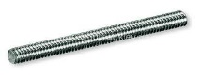 | 4
5 | Гайка М8, шт. | 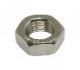 | 4
6 | Шайба полумесяц $Ø$8$×$40мм, шт. | 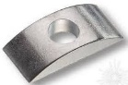 | 4
7 | Алюминиевый стержень Ø10мм (40мм), шт. | 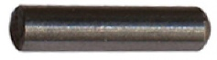 | 8
8 | Шкант 8$×$35мм, шт. | 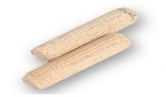 | 4
Фурнитура

Сборка:
- Вкрутить шпильки 4 и вставить шканты 7 до упора, в соответствующие отверстия на ноге 2.
- Надеть на шпильку 4 и шкант 8, одной из ног стола, царги 3 и закрепить с помощью шайбы 6 и гайки 5.
- Вставить алюминиевый стержень 7 в отверстия на крышках 1, так чтобы они выступали на 14 мм.
- Вставить крышки 1 в соответствующие пазы ноги 2, предварительно собранной с царгами 3, и скрутить с оставшейся ногой 2.

